به نام خدا  سرطان مثانه :  یکی از شایع ترین سرطان های دستگاه ادراری،سرطان مثانه است.چهارمین نوع سرطان شایع در مردان و دهمین سرطان در زنان می باشد. مثانه یک اندام توخالی است که درون لگن قرار داشته و دارای دیواره‌های انعطاف پذیر و ماهیچه‌ای است  اگر سلول‌های مثانه به صورت غیر طبیعی رشد کنند، سرطان مثانه ایجاد می‌شود. شخص مبتلا به این سرطان اغلب یک یا دو تومور در این بخش از بدن خود دارد.  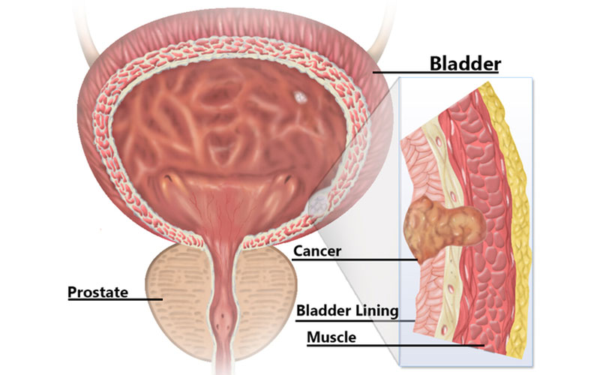  علائم سرطان مثانه عبارتند از:  1-وجودخون در ادرار رایج‌ترین علامت بیماری است که بدون درد می باشد  2- درد در هنگام دفع ادرار  3-تکرر ادرار و ادرار ناگهانی  1  پیشگیری از سرطان مثانه  1- سیگار نکشید  2- میوه و سبزیجات با برگ های سبز به خصوص کلم بروکلی و فلفل سبز مصرف کنید  3- ماست های پروبیوتیک مصرف کنید.  4- چای سبز مصرف کنید.  5- مایعات فراوان بنوشید ( با دفع ادرار، مواد شیمیایی مضر و خطرناک بدن از مثانه خارج می‌شوند. نوشیدن مقدار زیادی مایعات به خصوص آب، خطر ابتلا به سرطان را کاهش می‌دهد.)  6- مواد محرک مانند ادویه جات ، الکل ،قهوه ،چای مصرف نکنید.  خودمراقبتی :  زندگی با نگرانی بازگشت دوباره بیماری، می تواند استرس زا باشد.  در این صورت بیماران باید برای مدیریت استرس خود قدم بردارند.  علاوه بر آن بیماران بهتر است برنامه درمانی خود را پیگیری کرده از خودشان به درستی مراقبت کنند تا در صورت بازگشت احتمالی بیماری، آمادگی لازم را برای مبارزه با سرطان داشته باشند. استراحت و خواب کافی، ورزش 30 دقیقه در روزهای هفته و تنظیم غذایی که شامل میوه ها، سبزیجات و غلات کامل می تواند در خود مراقبتی بیماران موثر باشد.  4 |  | وجود خون در ادرار علامت مشخص سرطان مثانه بوده و اغلب بدون درد است. خون در ادرار اغلب با چشم غیر مسلح دیده نمی‌شود.ولی اگر دیده شد باید سریعا به پزشک مراجعه نمود.  اما وجود خون در ادرار اغلب به معنی ابتلا به سرطان نیست. گاهی به دلیل عفونت و یا سنگ کلیه رخ می‌دهد. از طرفی مقدار کمی خون در ادرار برای برخی افراد طبیعی است.  عوامل خطرزا:  -سیگار کشیدن  -شیرین کننده های مصنوعی  -عوامل شغلی مثل قرار گرفتن در معرض گرد وغبار، رنگ ،چرم و ...  نحوه تشخیص سرطان مثانه  پزشک بعد از گرفتن شرح حال و سابقه‌‌ی کامل پزشکی، بیمار را معاینه می‌کند. برای انجام آزمایشات بیش‌تر و تشخیص دقیق‌تر، بیمار به یک متخصص کلیه و مجاری ادراری ارجاع داده می‌شود.  2  اگر علائمی دارید که باعث نگرانی شما شده بهتر است هر چه سریع تر به پزشک مراجعه کنید.  منابع : ترجمه نصیریانی،خدیجه،خواجه امینیان،محمدرضا،حبیبی، علیرضا،ایمانی،معصومه-هندبوک آموزش به بیمار کانابیو- نشر تهران جامعه نگر،1391  آموزش به مددخواه :  .........................................................................................................................................................................................................................................................................................................  5 |  | آزمایش‌هایی برای تشخیص سرطان مثانه  آزمایش خون: برای بررسی عملکرد کلیه و کبد آزمایش جامع انجام خواهد شد.  سی‌تی اسکن: به همراه سیستوسکوپی برای تشخیص سرطان مثانه کافی است.  سیستوسکوپی : در این روش پزشک از یک لوله باریک و انعطاف پذیر که سر آن دوربین نصب شده، استفاده می‌کند. این لوله از طریق مجرای ادراری وارد مثانه شده و به این ترتیب پزشک قادر به دیدن  فضای داخل مثانه خواهد بود.  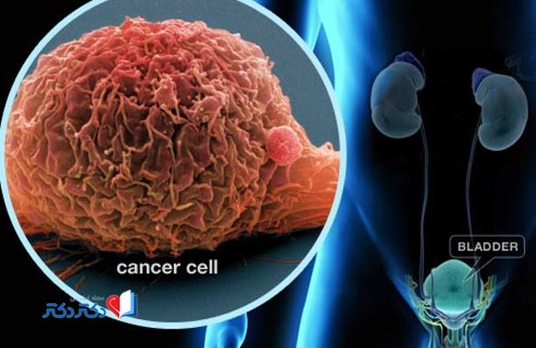  درمان سرطان مثانه:  ♦ خارج کردن تومور توسط جراحی  ♦ تزریق ب ث ژ در مثانه برای کاهش شانس عود تومور  ♦ اشعه درمانی  ♦ شیمی درمانی  3  دانشگاه علوم پزشکی و خدمات بهداشتی درمانی استان گیلان  بیمارستان شهیدبهشتی بندرانزلی  سرطان مثانه  تهیه کننده : سیده معصومه سادات/کارشناس پرستاری  گروه هدف :عموم جامعه  زمستان 1399

